一图读懂《有色金属行业稳增长工作方案（2025—2026年）》

发布时间：2025-09-28 14:51 来源：原材料工业司
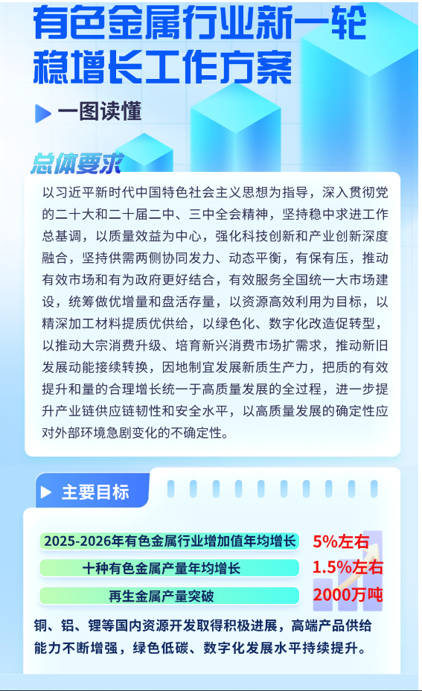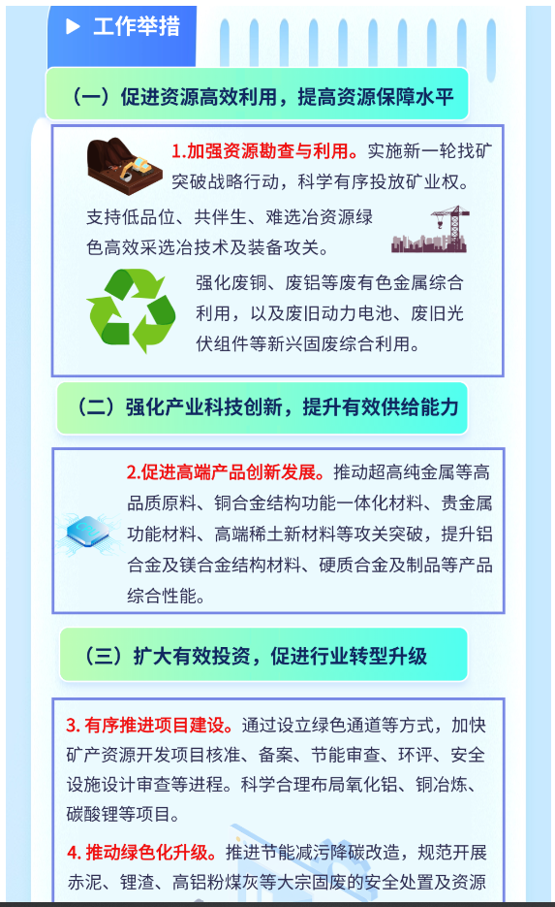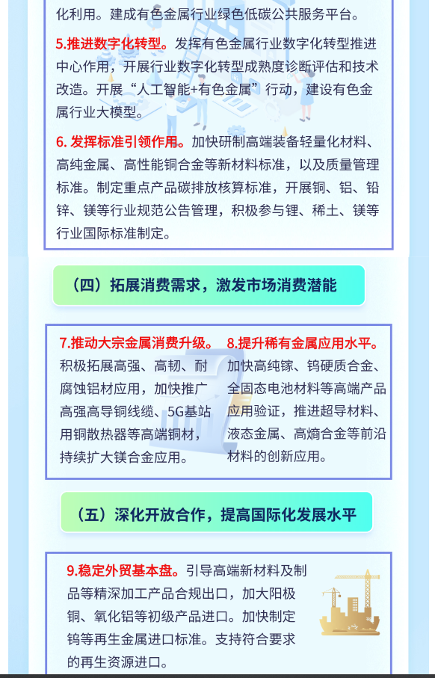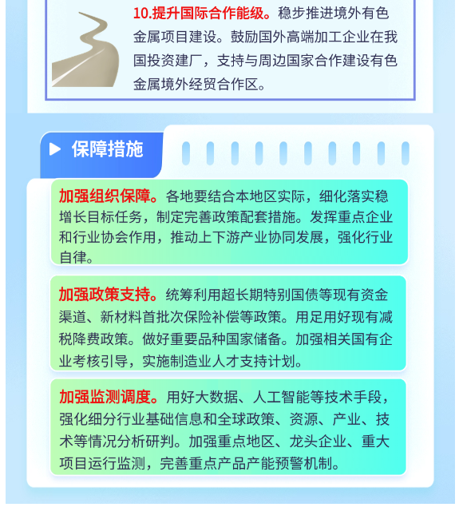
https://www.miit.gov.cn/zwgk/zcjd/art/2025/art_7630a73b94374d12a148b86a0a473973.html

